|  |  |
| --- | --- |
| Firma/mottaker Gate Postnr. Poststed | Mo i Rana, [Velg dato]  Vår ref. 644663-01 |

# Varsel om oppstart av planarbeid; Detaljregulering for Buodden, Sørvågen i Moskenes kommune

Asplan Viak AS varsler på vegne av Reine Holding AS oppstart av planarbeid for Buodden.

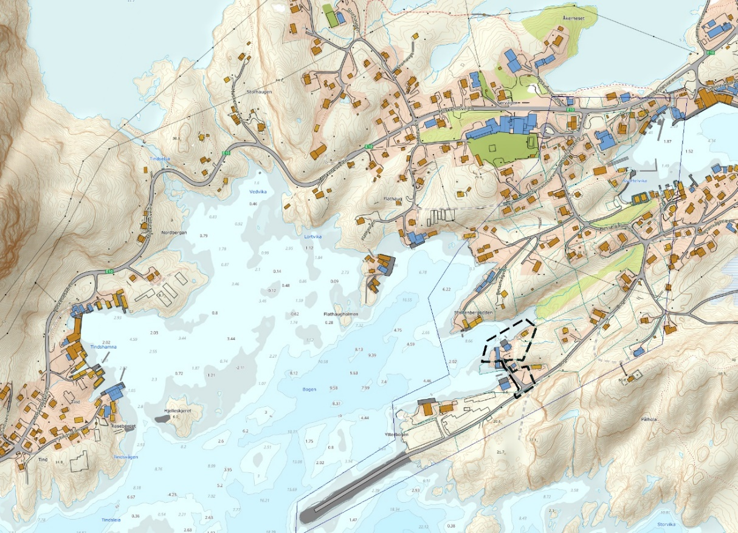

Figur 1: Plassering av planområdet i Sørvågen

Formålet med planarbeidet er å legge til rette for utvidelse av eksisterende turistvirksomhet på Buodden gjennom tilrettelegging for ny bebyggelse, herunder flytting av eksisterende bebyggelse og etablering av nye rorbuer på eiendommene Bogen 45 og 43, Gnr 11, bnr 184 og 319. Adkomst og trafikkarealer må også reguleres, som berører eiendommene: Gnr 11, bnr 3, 70 og 309

Tiltaket er vurdert til å være i tråd med intensjonen bak kommuneplanens arealdel, og er en videreføring og -utvikling av dagens virksomhet. I gjeldende kommuneplanens arealdel er området satt av til Reiseliv E41 ihht til teksten, men er i kartet merket E42 Fiskeindustri. Det er nærliggende å tro at E41 er riktig, da det har vært drevet reiseliv på dette området i flere 10år allerede.

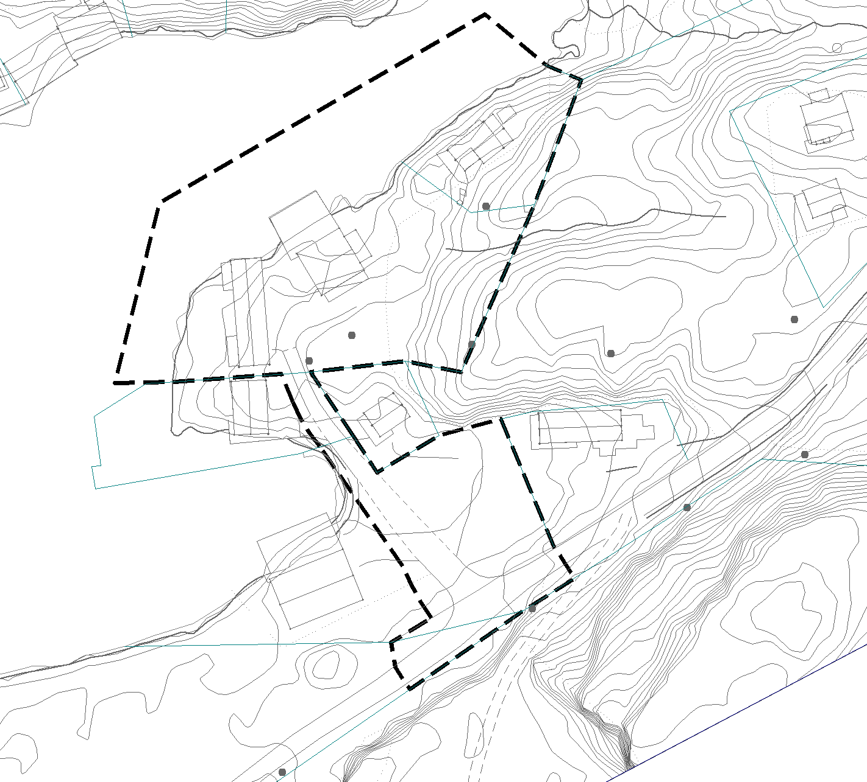

Figur 2: Planavgrensning

I dag brukes området innen reiseliv. Det er totalt 3 bygninger på de to tomtene, med til sammen 5 enheter. Alle enhetene brukes i hovedsak til kortidsutleie. Tomta består for det meste av åpent berg, mens området mellom rorbuene er planert ut og gruset.

Det planlegges å sette opp 8 nye utleiehytter på tomta. Arealet av tomtene totalt sett er ca 2.700 m2. Planen er å utvide boligbygning med ca 30 m2, samt bygge totalt 9 nye bygg: 270 m2. Økningen vil utgjøre ca 10 % BYA. Med eksisterende bygg vil det totalt bli 11 bygg for utleie, med totalt 13 bo-/utleieenheter. Totalt bebygd område til være ca 600 m2.

Byggene er tenkt bygget i en stil som svarer til andre bygg i området, tradisjonell rorbustil med røde bygninger og hvite detaljer. Materialer på yttervegger og tak vil være i lik stil med det som er på området i dag.

Planen vil omfatte tiltak i allerede berørt strandsone, og andre tema som vil bli berørt er havnivå, adkomstløsninger, naboskap og geoteknikk. Kommunen har vurdert tiltaket til å ikke utløse utredningsplikt etter forskrift om konsekvensutredning.

Mer informasjon, planinitiativ og oppstartsmøtereferat kan leses på våre nettsider: <https://www.asplanviak.no/nykunngjoring/rediger/14545/detaljregulering-for-buodden>

Du kan gi innspill til planarbeidet. Vi ber om at innspill rettes til [helge.lynghaug@asplanviak.no](mailto:helge.lynghaug@asplanviak.no) eller Asplan Viak AS, Halvor Heyerdahls vei 1, 8626 Mo i Rana, innen 27.09.2024. Spørsmål om planarbeidet kan rettes skriftlig eller på telefon 48129887.

Med vennlig hilsen

Asplan Viak AS

Helge Lynghaug

arealplanlegger

Telefon 48129887

E-post helge.lynghaug@asplanviak.no